107學年第一學期藝術與人文輔導團
國小第四次團務會議紀錄

一、時間：107年12月 06日（四） 14：00-16：00
二、地點：文元國小
三、主席：李貞儀校長
四、出席：同簽到表
五、紀錄：陳建安
六、會議內容
（一）、主席致詞:
請針對下次到校諮詢流程及下學期研習規畫進行討論。
（二）、第四次分區到校諮詢流程:
1.暖身活動--新課綱三面九項理解策略實作：毓琪(20分鐘)
每人一項有聲音的動作，如拍手或踏腳，第一人做完可以做另一人動作，被點到之人要回應第一人動作，再用自己的動作加上第三人之動作點名該人，依此類推，最後再搭配音樂進行。此活動可讓同伴專注自己與他人的互動，自發互動並共好。
2.韓國藝術節及廣達游於藝課程介紹與教學分享：宇盛(60分鐘)
3.跨領域素養導向教學實例分享：建安(30分鐘)
（三）、綜合討論：
下學期研習活動調整規劃

日期 | 計畫名稱 | 講師 | 負責人 | 地點 | 備註
 | 看的觀點-美術鑑賞的視界與創意 | 顏世廷 | 何友仁 | 美術館
 | 生活中完藝術-教學設計分享與實作 | 陳秀玲.胡毓琪 | 陳秀玲 | 開元國小
 | 兒童戲劇活動 | 張麗玉 | 沈昭君 | 大同國小
 | 阿卡貝拉融入教學-人聲打擊 | 紀彥宏 | 陳建安 | 大社國小
 | 兒童創作媒材與形式-水墨 | 鄭宇盛 | 鄭宇盛 | 新東國小 | 點燈
 | 美感經驗課堂實踐-民俗音樂 | 胡毓琪 | 胡毓琪 | 新東國小 | 點燈
03.27 | 影像紀錄之美 | 林慧清 | 林慧清 | 新東國小 | 點燈
 | 表演藝術觀議課-解說員肢體表現 | 陳秀玲 | 陳秀玲 | 新東國小 | 點燈
 | 建築與生活美學 | 陳慶隆 | 陳建安 | 新東國小 | 點燈
＆請各負責人在期末前聯繫講師，預定幾個研習日期，以便安排下學期行事曆。
請盡量避開到校諮詢日期3/6、4/3、5/1、5/29(可能更動)。
（四）、臨時動議：無

（五）、散會。
臺南市107學年度第一學期國民教育輔導團-藝術與人文輔導團
團務會議照片— 文元國小
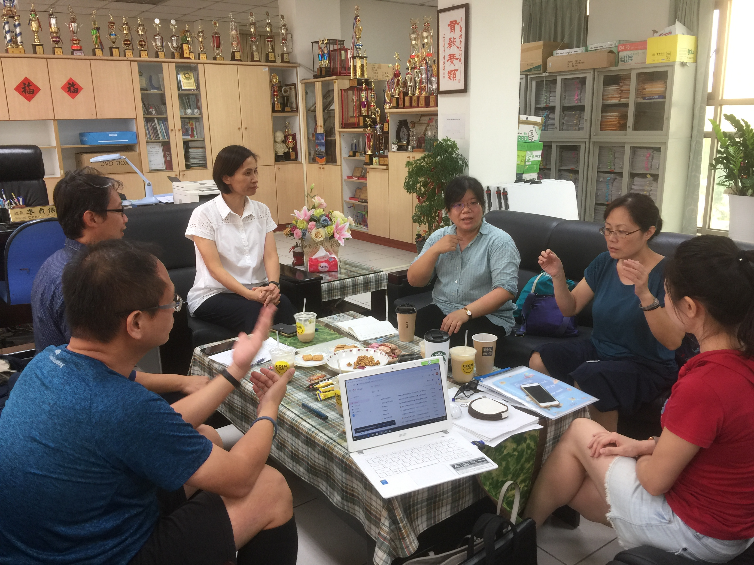
辦理日期： 107 年 12 月 6 日 辦理地點：文元國小校長室
照片說明：暖身活動演練
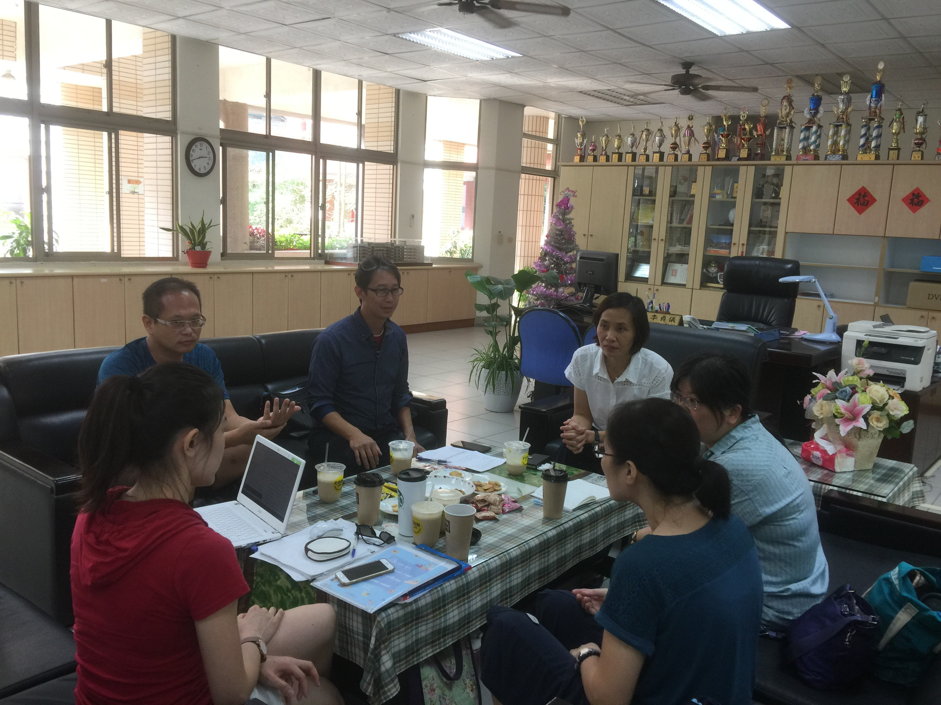
辦理日期：107 年 12 月 6 日 辦理地點： 文元國小校長室
照片說明：下學期研習活動討論

